Министерство науки и высшего образования Российской Федерации

Федеральное государственное автономное образовательное учреждение

высшего образования

«СЕВЕРО-КАВКАЗСКИЙ ФЕДЕРАЛЬНЫЙ УНИВЕРСИТЕТ»

Институт цифрового развития

Кафедра инфокоммуникаций

**«Одномерные массивы»**

**ОТЧЕТ**

**по лабораторной работе №6**

**дисциплины**

**«Технологии программирования»**

|  |  |  |  |
| --- | --- | --- | --- |
|  | | Выполнил:  Мизин Глеб Егорович  2 курс, группа ПИЖ-б-о-21-1,  09.03.04 «Программная инженерия», направленность (профиль) «Разработка и сопровождение программного обеспечения», очная форма обучения  _______________________________  (подпись) | |
|  | | Проверил:  _______________________________  (подпись) | |
|  | |  | |

Отчет защищен с оценкой ___________ Дата защиты__________________

Ставрополь, 2022 г.

1. Проработка учебной задачи

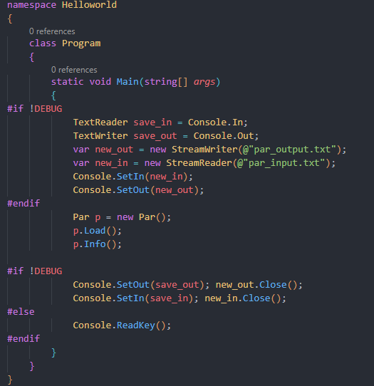

Рисунок 1.1 – Учебная задача

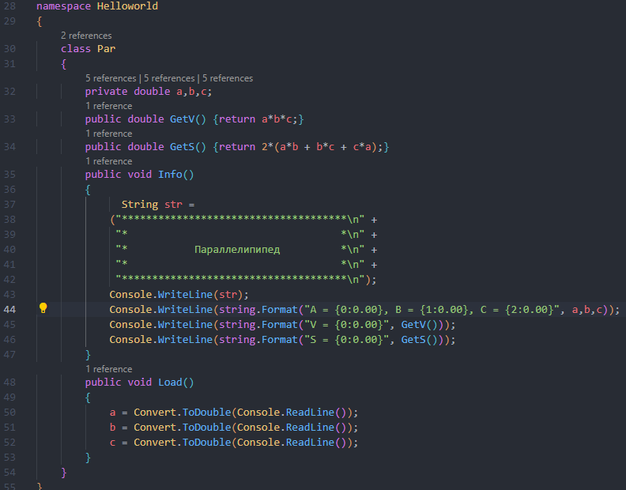

Рисунок 1.2 – Учебная задача

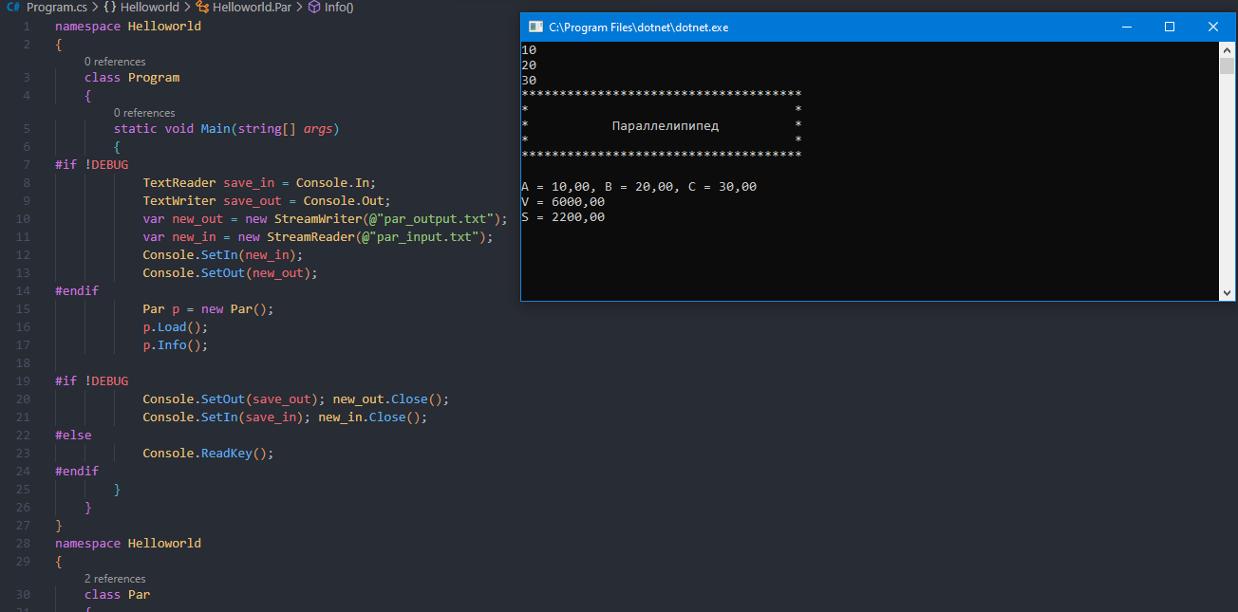

Рисунок 2.1 – Результат работы программы в режиме DEBUG

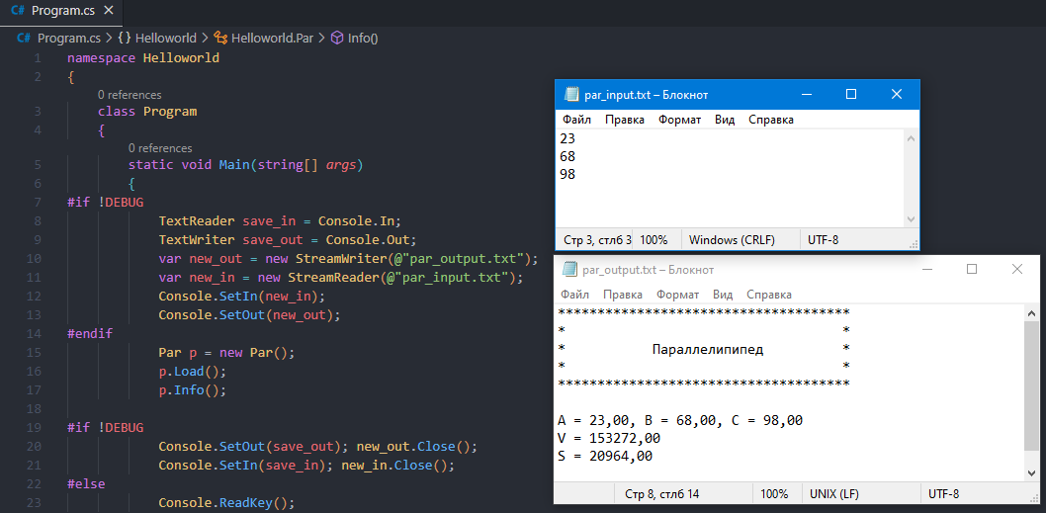

Рисунок 2.2 – Результат работы программы в режиме RELEASE

2. Индивидуальное задание

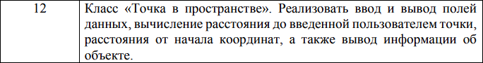

Код программы:

namespace Helloworld

{

    class Program

    {

        static void Main(string[] *args*)

        {

#if !DEBUG

            TextReader save_in = Console.In;

            TextWriter save_out = Console.Out;

            var new_out = new StreamWriter(@"Output.txt");

            var new_in = new StreamReader(@"Input.txt");

            Console.SetIn(new_in);

            Console.SetOut(new_out);

#endif

            Parametri p = new Parametri();

            p.Load();

            p.Info();

#if !DEBUG

            Console.SetOut(save_out); new_out.Close();

            Console.SetIn(save_in); new_in.Close();

#else

            Console.ReadKey();

#endif

        }

    }

    class Parametri

    {

        private double x,y,z;

        public double GetL() {return Math.Sqrt(Math.Pow(x,2)+Math.Pow(y,2)+Math.Pow(z,2)); }

        public void Info()

        {

              String str =("                   |\n"+

                    "                   |\n"+

                    "                   |\n"+

                    "                   |         * <--Точка в пространстве\n"+

                    "                   |\n"+

                    "                   |\n"+

                    "                   |\n"+

                    "                   |\n"+

                    "                   . - – – – – – – – -\n"+

                    "                  /\n"+

                    "                 /\n"+

                    "                /\n"+

                    "               /\n"+

                    "              /\n"+

                    "             /\n");

            Console.WriteLine(str);

            Console.WriteLine("Координаты заданной точки: ( {0} ; {1} ; {2} )",x,y,z);

            Console.WriteLine("Расстояние от заданной точки до начала координат {0}",GetL());

        }

        public void Load()

        {

            x = Convert.ToDouble(Console.ReadLine());

            y = Convert.ToDouble(Console.ReadLine());

            z = Convert.ToDouble(Console.ReadLine());

        }

    }

}

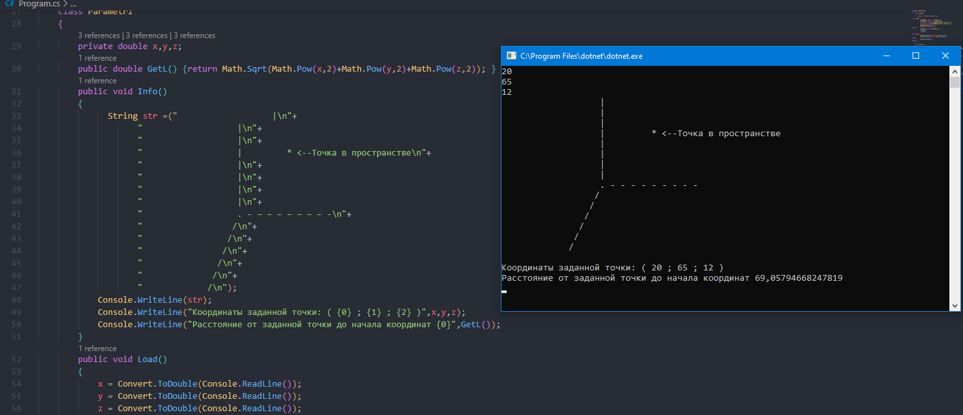

Рисунок 3.1 – Результат работы программы в режиме DEBUG

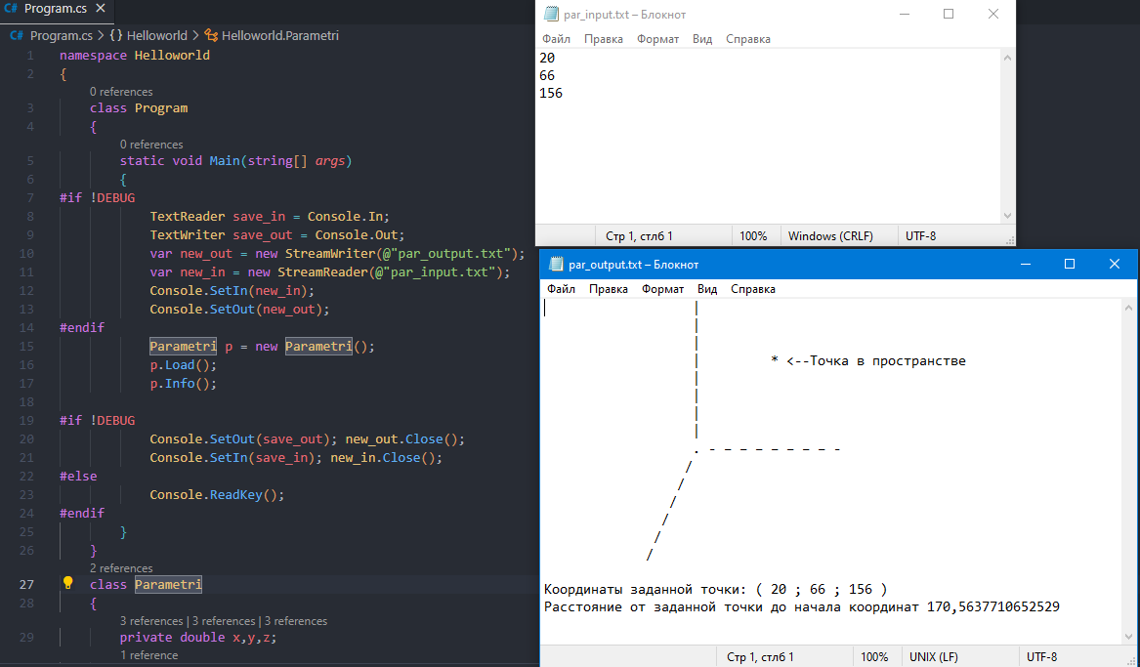

Рисунок 3.2 – Результат работы программы в режиме RELEASE

3. Контрольные вопросы



Класс – это тип данных, объединяющий данные и методы их обработки. Класс – это пользовательский шаблон, в соответствии с которым можно создавать объекты.



Все что справедливо для классов можно распространить и на структуры. Структуры применяются для представления небольших объемов данных. Структуры не поддерживают наследование. Объявление структур происходит с использованием ключевого слова struct.



Данные и функции, объявленные внутри класса, называются членами класса (class members). Доступность членов класса может быть описана как public, private, protected, internal или internal protected.

